VESELÉ HRÁTKY
S BATOLÁTKY

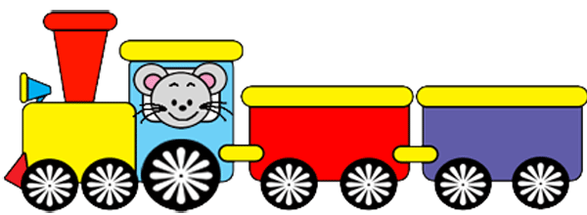

Milé maminky,
pokud je Vašemu dítku od 1 roku do 3 let, jste oba srdečně zváni na program určený právě Vám.
Přivítá Vás krteček s krátkým divadélkem, společně se naučíme novou básničku, zazpíváme si, zacvičíme a zahrajeme s padákem, vytvoříme si obrázek, který si můžete odnést domů.
Děti se naučí novým dovednostem, poznají nové kamarády a postupně si zvyknou ve Vaší přítomnosti na prostředí mateřské školy.
Program probíhá každé úterý (do konce června)
od 15 do 16 hodin v budově Mateřské školy Stružnice
Vstupné je 20 Kč.

